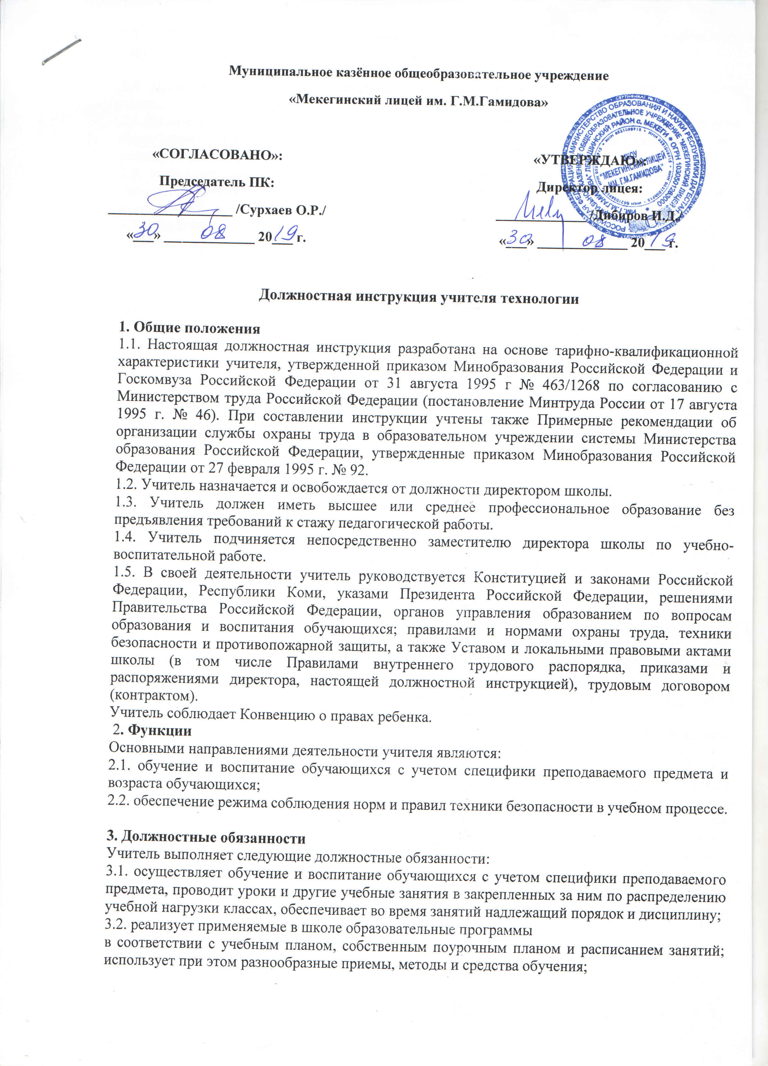
Муниципальное казённое общеобразовательное учреждение
«Мекегинский лицей им. Г.М.Гамидова»

«СОГЛАСОВАНО»:  Председатель ПК:  __________________ /Сурхаев О.Р./  «___» _____________ 20___ г. |  | «УТВЕРЖДАЮ»:  Директор лицея:  _____________ /Дибиров И.Д./  «___» _____________ 20___ г.

Должностная инструкция учителя технологии

1. Общие положения
1.1. Настоящая должностная инструкция разработана на основе тарифно-квалификационной характеристики учителя, утвержденной приказом Минобразования Российской Федерации и Госкомвуза Российской Федерации от 31 августа 1995 г № 463/1268 по согласованию с Министерством труда Российской Федерации (постановление Минтруда России от 17 августа 1995 г. № 46). При составлении инструкции учтены также Примерные рекомендации об организации службы охраны труда в образовательном учреждении системы Министерства образования Российской Федерации, утвержденные приказом Минобразования Российской Федерации от 27 февраля 1995 г. № 92.
1.2. Учитель назначается и освобождается от должности директором школы.
1.3. Учитель должен иметь высшее или среднее профессиональное образование без предъявления требований к стажу педагогической работы.
1.4. Учитель подчиняется непосредственно заместителю директора школы по учебно-воспитательной работе.
1.5. В своей деятельности учитель руководствуется Конституцией и законами Российской Федерации, Республики Коми, указами Президента Российской Федерации, решениями Правительства Российской Федерации, органов управления образованием по вопросам образования и воспитания обучающихся; правилами и нормами охраны труда, техники безопасности и противопожарной защиты, а также Уставом и локальными правовыми актами школы (в том числе Правилами внутреннего трудового распорядка, приказами и распоряжениями директора, настоящей должностной инструкцией), трудовым договором (контрактом).
Учитель соблюдает Конвенцию о правах ребенка.
2. Функции
Основными направлениями деятельности учителя являются:
2.1. обучение и воспитание обучающихся с учетом специфики преподаваемого предмета и возраста обучающихся;
2.2. обеспечение режима соблюдения норм и правил техники безопасности в учебном процессе.

3. Должностные обязанности
Учитель выполняет следующие должностные обязанности:
3.1. осуществляет обучение и воспитание обучающихся с учетом специфики преподаваемого предмета, проводит уроки и другие учебные занятия в закрепленных за ним по распределению учебной нагрузки классах, обеспечивает во время занятий надлежащий порядок и дисциплину;
3.2. реализует применяемые в школе образовательные программы
в соответствии с учебным планом, собственным поурочным планом и расписанием занятий; использует при этом разнообразные приемы, методы и средства обучения;
3.3. обеспечивает уровень подготовки обучающихся, соответствующий требованиям государственного образовательного стандарта;

3.4. Проводит учебные занятия в соответствии с расписанием, утвержденным директором школы.
3.5. До начала занятий осуществляет контроль за санитарным состоянием помещения, в котором будут проводиться занятия. При необходимости принимает меры для приведения санитарного состояния в соответствие с требованиями, предусмотренными нормативами.
3.6. выполняет правила и нормы охраны труда, техники безопасности и противопожарной защиты, обеспечивает охрану жизни и здоровья обучающихся в период образовательного процесса;
3.7. оперативно извещает руководство школы о каждом несчастном случае, принимает меры по оказанию первой доврачебной помощи;
3.8. вносит предложения по улучшению и оздоровлению условий проведения образовательного процесса;
3.9. проводит инструктаж обучающихся по безопасности труда на учебных занятиях с обязательной регистрацией в журнале регистрации инструктажа;
3.10. организует изучение обучающимися правил по охране труда;
3.11. осуществляет контроль за соблюдением правил (инструкций) по охране труда;
3.12. ведет в установленном порядке классную документацию, осуществляет текущий контроль посещаемости и успеваемости обучающихся по принятой в школе системе, выставляет отметки в классный журнал и дневник обучающегося, своевременно представляет администрации школы отчетные данные;
3.12. участвует в установленном порядке в итоговой аттестации обучающихся;
3.13. допускает в установленном порядке на занятия представителей администрации школы в целях контроля и оценки деятельности педагога;
3.14. заменяет на уроках временно отсутствующих учителей по распоряжению заместителя директора школы по учебно-воспитательной работе;
3.15. соблюдает Устав и Правила внутреннего трудового распорядка школы, иные локальные правовые акты школы;
3.16. соблюдает законные права и свободы обучающихся;

3.17. готовится к проведению занятий, систематически повышает свою профессиональную квалификацию, участвует в деятельности методических объединений и других формах методической работы, принятых в школе;
3.18. участвует в работе Педагогического совета школы и совещаниях, проводимых администрацией школы;
3.19. дежурит по школе в соответствии с графиком дежурств в перерывах между занятиями, а также за 20 минут до начала и в течение 20 минут по окончании своих уроков;
3.20. поддерживает постоянную связь с родителями (лицами, их заменяющими) обучающихся;
3.21. проходит периодические бесплатные медицинские обследования;
3.22. соблюдает этические нормы поведения в школе, быту, общественных местах, соответствующие общественному положению учителя;
3.23. в каникулярное время привлекается к педагогической и организационной работе с учащимися при организации их труда и отдыха;
4. Права
Учитель имеет право:
4.1. участвовать в управлении школой в порядке, определяемом Уставом школы;
4.2. на защиту профессиональной чести и достоинства;
4.3. знакомиться с жалобами и другими документами, содержащими оценку его работы, давать по ним объяснения;
4.4. защищать свои интересы самостоятельно и/или через представителя, в том числе адвоката, в случае дисциплинарного расследования или служебного расследования, связанного с нарушением учителем норм профессиональной этики;
4.5. на конфиденциальность дисциплинарного (служебного) расследования, за исключением случаев, предусмотренных законом;
4.6. свободно выбирать и использовать методики обучения и воспитания, учебные пособия и материалы, учебники, методы оценки знаний обучающихся;
4.7. повышать квалификацию;
4.8. аттестоваться на добровольной основе на соответствующую квалификационную категорию и получить ее в случае успешного прохождения аттестации;
4.9. давать обучающимся во время занятий и перемен обязательные распоряжения, относящиеся к организации занятий и соблюдению дисциплины, привлекать обучающихся к дисциплинарной ответственности в случаях и порядке, установленных Уставом и Правилами о поощрениях и взысканиях обучающихся школы.
5. Ответственность
5.1. В установленном законодательством Российской Федерации порядке учитель несет ответственность за:
- реализацию не в полном объеме образовательных программ в соответствии с учебным планом и графиком учебного процесса;
- жизнь и здоровье обучающихся во время образовательного процесса;
- нарушение прав и свобод обучающихся.
5.2. За неисполнение или ненадлежащее исполнение без уважительных причин Устава и Правил внутреннего трудового распорядка школы, законных распоряжений директора школы и иных локальных нормативных актов, должностных обязанностей, установленных настоящей Инструкцией, учитель несет дисциплинарную ответственность в порядке, определенном трудовым законодательством.
5.3. За применение, в том числе однократное, методов воспитания, связанных с физическим и (или) психическим насилием над личностью обучающегося, а также совершение иного аморального проступка учитель может быть освобожден от занимаемой должности в соответствии с трудовым законодательством и Законом Российской Федерации «Об образовании». Увольнение за данный проступок не является мерой дисциплинарной ответственности.
5.4. За виновное причинение школе или участникам образовательного процесса ущерба в связи с исполнением (неисполнение) своих должностных обязанностей учитель несет материальную ответственность в порядке и в пределах, установленных трудовым и (или) гражданским законодательством.
6. Взаимоотношения. Связи по должности
Учитель:
6.1. работает в режиме выполнения объема установленной ему учебной нагрузки в соответствии с расписанием учебных занятий, участия в обязательных плановых общешкольных мероприятиях и самопланирования обязательной деятельности, на которую не установлены нормы выработки;
6.2. в период каникул, не совпадающий с отпуском, привлекается администрацией школы к педагогической, методической или организационной работе в пределах времени, не превышающего учебной нагрузки до начала каникул.
6.3. заменяет в установленном порядке временно отсутствующих учителей на условиях почасовой оплаты и по тарификации (в зависимости от срока замены);
6.4. заменяет на период временного отсутствия учителями той же специальности или учителями, имеющими отставание по учебному плану в преподавании своего предмета в данном классе;
6.5. получает от администрации школы материалы нормативно-правового и организационно-методического характера, знакомится под расписку с соответствующими документами;
6.6. систематически обменивается информацией по вопросам, входящим в его компетенцию, с администрацией и педагогическими работниками школы;
6.7. В случае назначения учителя классным руководителем:
- анализирует проблемы коллектива учащихся закрепленного класса, организует и проводит мероприятия, направленные на его формирование и поддержку развития;
- применяет систему мер по организации благоприятного микроклимата в классе, созданию атмосферы товарищеских взаимоотношений между учащимися класса;
- осуществляет изучение личности каждого учащегося в классе, его склонностей, интересов и выстраивает исходя из результатов изучения систему воспитательной работы с данным учащимся, помогает ему решать проблемы, возникающие в процессе обучения;

- содействует получению дополнительного образования обучающимися через систему кружков, секций, объединений, организуемых в школе, учреждениях дополнительного образования детей и по месту жительства;
- совместно с органами самоуправления обучающихся ведет пропаганду здорового образа жизни, проводит физкультурно-массовые, спортивные и другие мероприятия, способствующие укреплению здоровья учащихся;
- ведет в установленном порядке документацию класса, контролирует заполнение обучающимися дневников и проставление в них оценок;
- поддерживает постоянный контакт с родителями обучающихся (лицами, их заменяющими);
- организует содержание жизни коллектива класса в соответствии с возрастом учащихся и требованиями, предъявляемыми обществом к выпускнику школы;
- организует и проводит или участвует в проведении мероприятия в соответствии с планом школы и собственным планом воспитательной работы;
- осуществляет дежурство по школе совместно с классом, где является классным руководителем по графику, утвержденному директором школы.

- Во время дежурства класса по школе:
- размещает учащихся класса на постах;
- контролирует соблюдение учащимися расписания уроков, кружков, секций;
- встречает учащихся до уроков;
- контролирует порядок в раздевалке, наличие сменной обуви, фиксирует при необходимости опоздавших учащихся.

С должностной инструкцией ознакомлен(а):

«___»____20___г. __________ (______________________)

